Capítulo 1 — Triângulos: Revisão e Ângulo Externo

O que um ângulo de fora revela sobre o que está dentro?
Uma escada de incêndio forma um triângulo com a parede e o chão — e o ângulo que a escada faz com o prolongamento da parede determina a inclinação inteira. Esse ângulo "de fora" contém mais informação do que parece.

💭 Pense um pouco:
Se dois ângulos internos de um triângulo aumentam, o que acontece com o terceiro? E com o ângulo externo?

1. Revisão: Classificações e Propriedades
As classificações de triângulos voltam aqui como ferramentas de raciocínio, não como conteúdo novo.

1.1 Como classificar um triângulo rapidamente?
Dois critérios aplicados ao mesmo triângulo:

Critério | Tipo | Característica
Lados | Equilátero | Três lados iguais; três ângulos de 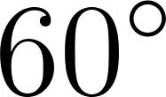
 | Isósceles | Dois lados iguais; ângulos opostos a eles também iguais
 | Escaleno | Três lados diferentes; três ângulos diferentes
Ângulos | Acutângulo | Todos os ângulos menores que 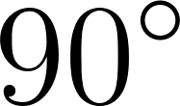
 | Retângulo | Um ângulo exatamente igual a 
 | Obtusângulo | Um ângulo maior que 

Todo triângulo equilátero é necessariamente acutângulo; todo triângulo retângulo é escaleno ou isósceles, nunca equilátero — um equilátero teria três ângulos de , impossível ter um de .

👁️ Observe:
Triângulo isósceles retângulo: ângulos da base iguais a 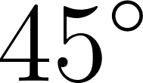 cada — verifique com a soma interna.

1.2 Quais propriedades já são conhecidas?
Três fatos usados como base para o que vem a seguir:

- Soma dos ângulos internos: 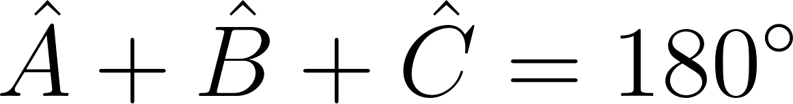;
- Desigualdade triangular: o maior lado deve ser menor que a soma dos outros dois;
- Lado e ângulo opostos: o maior ângulo fica oposto ao maior lado.

Exemplo

Um triângulo tem ângulos 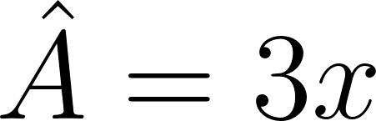, 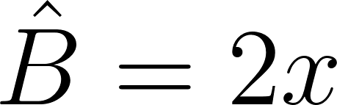 e 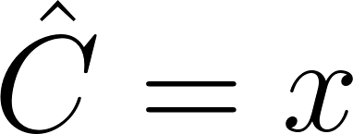. Determine cada ângulo e classifique o triângulo.

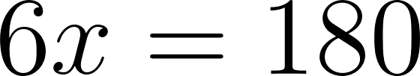

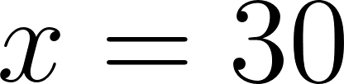

Portanto: 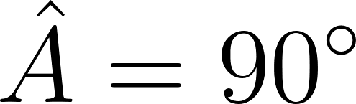, 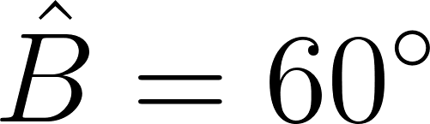, 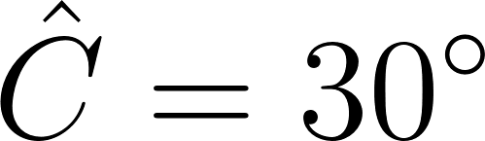 — triângulo retângulo e escaleno.

2. Ângulo Externo

2.1 O que é o ângulo externo de um triângulo?
Prolongando um lado além de um vértice, forma-se o ângulo externo: o ângulo entre o prolongamento e o lado adjacente. O ângulo externo e o ângulo interno no mesmo vértice são suplementares — somam 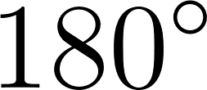.

[Imagem 1]

💡 Você sabia?
Cada vértice gera dois ângulos externos opostos pelo vértice — iguais entre si; na prática, trabalhamos com um por vértice.

2.2 Qual é o Teorema do Ângulo Externo?
Teorema: o ângulo externo é igual à soma dos dois ângulos internos não adjacentes a ele:

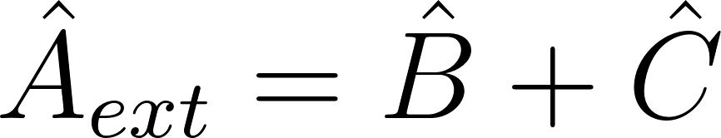

Demonstração:



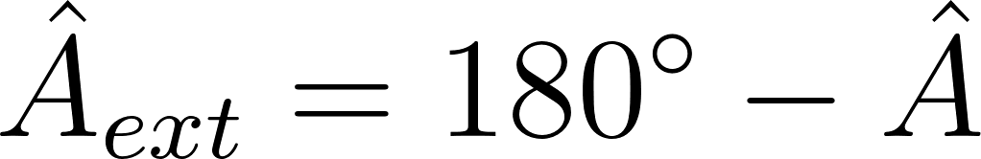



[Imagem 2]

Exemplo

Dois ângulos internos medem 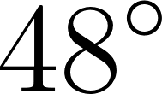 e 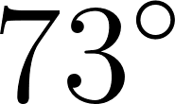. Qual é o ângulo externo ao terceiro vértice?

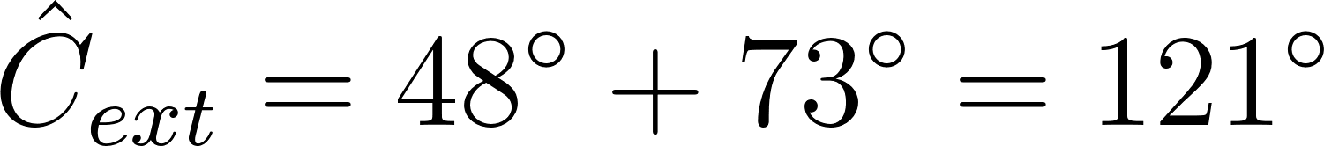

⏸️ Pare e Pense:
O ângulo externo é sempre maior que cada um dos internos não adjacentes — por quê?

3. Aplicações com Ângulos

3.1 Como resolver problemas com ângulos expressos algebricamente?
Identificar a propriedade, montar a equação, resolver.

Exemplo

O ângulo externo mede 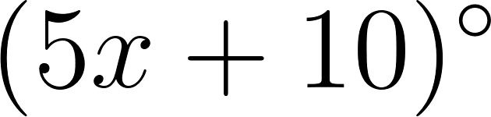; os dois internos não adjacentes medem 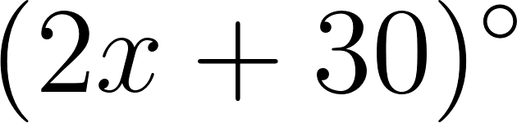 e 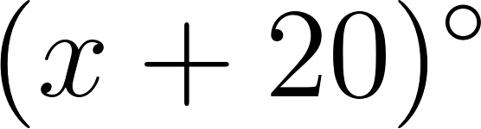. Determine  e o ângulo externo.

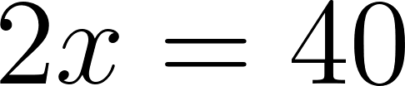

Exemplo

No triângulo , o ângulo externo em  mede 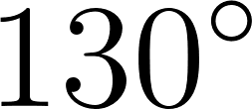 e 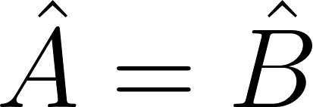. Determine os três ângulos internos.

- Pelo teorema: 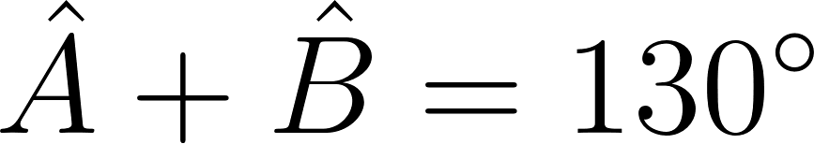; como :

- Ângulo interno em :

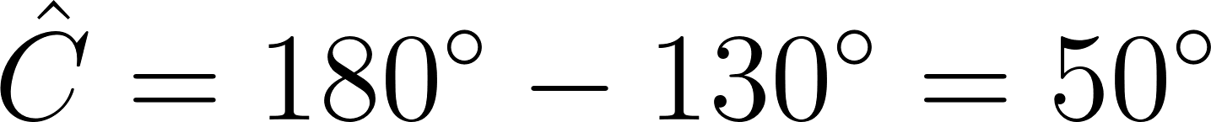

Triângulo isósceles e acutângulo.

🏗️ Geometria ao Redor:
O ângulo de corte de uma viga em meia-esquadria é o ângulo externo do triângulo que ela forma com a parede.

NA VIDA REAL
Ao cortar uma viga em meia-esquadria, o ângulo de corte é o ângulo externo do triângulo que a viga forma com a parede — igual à soma dos dois internos não adjacentes. O carpinteiro calcula o corte certo sem medir o ângulo diretamente.

E A BÍBLIA NISSO?
"O caminho do tolo parece reto aos seus próprios olhos, mas o sábio ouve os conselhos." Provérbios 12.15

O ângulo externo carrega, sozinho, a soma dos outros dois ângulos internos — o que está "fora" revela o que está "dentro". Duas ideias decorrem disso naturalmente.

O comportamento visível de uma pessoa reflete o que ela cultiva por dentro: Lucas 6.45 diz que o que sai da boca vem do coração. E nenhum ângulo existe isolado — alterar um interno obriga todos os outros a se ajustarem. Nossas escolhas funcionam da mesma forma: afetam o conjunto, querendo ou não (Gálatas 6.7).

💬 Para Conversar:
Se o "ângulo externo" das suas atitudes fosse medido hoje, o que ele revelaria sobre os "ângulos internos" que você tem cultivado?

Simplificando
As classificações e a soma interna já eram conhecidas — este capítulo as usa para chegar ao teorema do ângulo externo: ele sempre iguala a soma dos dois internos não adjacentes, tornando qualquer ângulo desconhecido calculável sem medição direta.

Para não esquecer
- Dois critérios simultâneos: classificação por lados e por ângulos;
- Soma interna:  — sempre;
- Ângulo externo: soma dos dois internos não adjacentes;
- Suplementaridade: interno + externo no mesmo vértice = .

Capítulo 2 — Congruência de Triângulos

Quando duas figuras são realmente iguais?
Uma fábrica de janelas produz milhares de peças triangulares por dia — cada uma precisa ser idêntica à anterior para encaixar na estrutura. Não "parecida": idêntica em medida. Existe uma forma de garantir isso sem conferir todos os seis elementos de cada triângulo.

💭 Pense um pouco:
Para afirmar que dois triângulos são exatamente iguais, você precisa medir todos os lados e ângulos — ou existe um caminho mais curto?

1. O que é Congruência?
Duas figuras são congruentes quando uma pode ser sobreposta à outra de modo que coincidam perfeitamente — mesmo tamanho, mesma forma, sem folga.

1.1 Como indicar que dois triângulos são congruentes?
O símbolo de congruência é 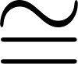. Em , a ordem das letras importa: cada vértice corresponde ao escrito na mesma posição do outro.

[Imagem 1]

A correspondência de vértices determina quais elementos são iguais:

- Lados: , , ;
- Ângulos: 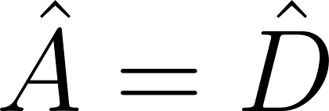, 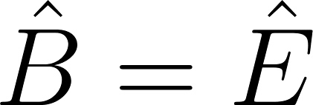, 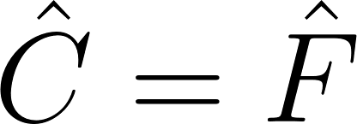.

👁️ Observe:
é diferente de — a ordem muda toda a correspondência.

1.2 Preciso verificar todos os seis elementos?
Não. Quatro casos de congruência são combinações mínimas que já garantem a igualdade completa.

2. Os Quatro Casos de Congruência
Cada caso é uma condição suficiente: satisfeita, os triângulos são congruentes.

2.1 Caso LLL — Lado, Lado, Lado
Três lados respectivamente iguais garantem congruência.

[Imagem 2]

Fixados os três comprimentos, só existe uma forma de montar o triângulo — os ângulos ficam determinados automaticamente.

Exemplo

Dois triângulos têm lados 5 cm, 7 cm e 9 cm cada. São congruentes? Sim — três lados respectivamente iguais: caso LLL.

2.2 Caso LAL — Lado, Ângulo, Lado
Dois lados e o ângulo entre eles respectivamente iguais garantem congruência.

[Imagem 3]

⏸️ Pare e Pense:
Por que o ângulo precisa estar entre os dois lados — e não oposto a um deles?

2.3 Caso ALA — Ângulo, Lado, Ângulo
Dois ângulos e o lado entre eles respectivamente iguais garantem congruência.

[Imagem 4]

Dois ângulos iguais já determinam o terceiro (soma = ) — o lado entre eles fixa a escala.

2.4 Caso LAAo — Lado, Ângulo, Ângulo oposto
Um lado, o ângulo adjacente a ele e o ângulo oposto a ele respectivamente iguais garantem congruência.

[Imagem 5]

onde 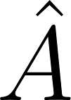 é oposto a  e  é oposto a .

💡 Você sabia?
LAAo é útil quando se conhece um lado, o ângulo em uma de suas extremidades e o ângulo no vértice oposto — sem saber o lado do meio.

3. Identificação e Aplicação

3.1 Como determinar qual caso de congruência usar?
Três passos:

- Listar os elementos conhecidos dos dois triângulos;
- Verificar qual conjunto está completo (3L, 2L+1Â incluído, 2Â+1L incluído, 1L+2Â com oposto);
- Nomear o caso e escrever a congruência com correspondência correta.

Exemplo

Nos triângulos 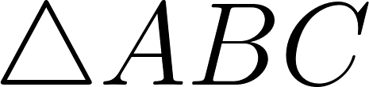 e 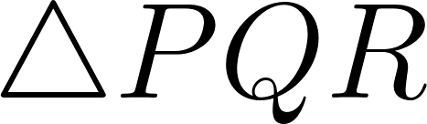: , 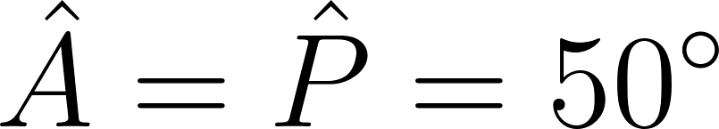, . Qual o caso?

O ângulo  é formado pelos lados  e  — está entre os dois lados dados, confirmando o caso LAL. Logo: 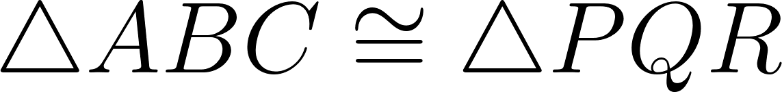.

Exemplo

No quadrilátero , a diagonal  divide a figura em dois triângulos. Sabe-se que 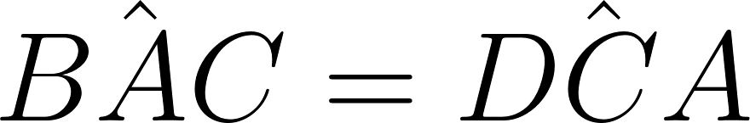 e 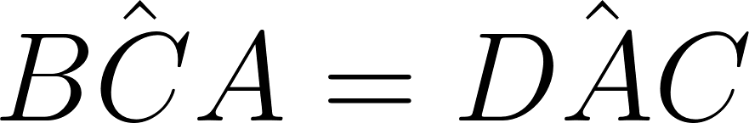. Prove que .

[Imagem 6]

-  (ângulos alternos internos — 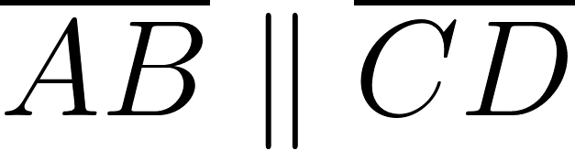);
-  (ângulos alternos internos — );
-  (lado comum).

Dois ângulos e o lado entre eles: caso ALA. Logo: .

🏗️ Geometria ao Redor:
A diagonal de qualquer paralelogramo divide a figura em dois triângulos congruentes pelo caso ALA.

NA VIDA REAL
Fábricas de estruturas metálicas usam gabaritos triangulares: fixam dois lados e o ângulo entre eles (LAL) e todas as peças saem congruentes. Na topografia, medir dois ângulos e o lado entre duas estações (ALA) permite calcular todas as distâncias de um terreno sem percorrê-lo inteiro.

E A BÍBLIA NISSO?
"Peso justo e balança justa são do Senhor; todas as pesas do bolso são obra sua." Provérbios 16.11

Congruência exige critérios precisos: não basta parecer igual, é preciso ser igual em medida. A Bíblia usa a imagem do peso e da balança para o mesmo princípio — padrões que não mudam conforme a conveniência (Efésios 4.15).

- A correspondência determina o significado. Mudar a ordem das letras em muda toda a correspondência. Contexto e ordem definem o que é igual a quê — assim como em Provérbios 18.17, onde ouvir apenas um lado distorce o julgamento.

💬 Para Conversar:
Em que situações da sua vida você aplica critérios claros para decidir — e em quais aceita aparências sem verificar?

Simplificando
Congruência não é semelhança visual: é igualdade verificável por critérios precisos. Os quatro casos (LLL, LAL, ALA, LAAo) são atalhos rigorosos — cada um garante que, conhecidos aqueles elementos, todos os outros coincidem necessariamente. A ordem das letras na notação não é detalhe: define quais elementos se comparam.

Para não esquecer
- Congruência (): mesma forma e tamanho — sobreposição perfeita;
- Correspondência de vértices: a ordem das letras define quais lados e ângulos se comparam;
- LLL: três lados iguais;
- LAL: dois lados e o ângulo entre eles;
- ALA: dois ângulos e o lado entre eles;
- LAAo: um lado, ângulo adjacente e ângulo oposto ao lado.

Capítulo 3 — Congruência Aplicada

Por que as diagonais de um paralelogramo sempre se cruzam no meio?
Essa propriedade não é óbvia — não dá para "ver" que é sempre verdade só de olhar. Com congruência de triângulos, dá para provar: mostrar que não pode ser diferente, para nenhum paralelogramo.

💭 Pense um pouco:
O que significa provar uma propriedade geométrica — em vez de apenas observar que ela parece verdadeira?

1. Triângulo Isósceles
No Capítulo 1 a propriedade do triângulo isósceles apareceu como ferramenta. Agora ela volta como conclusão — algo a ser demonstrado.

1.1 Por que os ângulos da base de um triângulo isósceles são iguais?
Teorema: em um triângulo isósceles com , os ângulos da base são iguais: 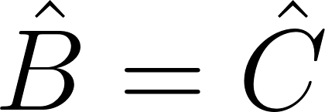.

Demonstração: seja 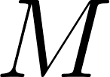 o ponto médio de . Trace .

[Imagem 1]

Nos triângulos 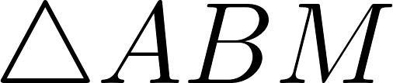 e 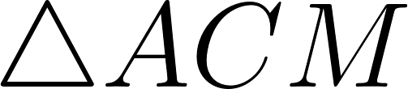:

-  (hipótese);
-  ( é ponto médio);
-  (lado comum).

Pelo caso LLL: , logo . 

💡 Você sabia?
A mesma demonstração mostra que  é mediana, altura e bissetriz do ângulo em  ao mesmo tempo.

1.2 E a recíproca?
Recíproca: se dois ângulos de um triângulo são iguais, os lados opostos a eles são iguais — o triângulo é isósceles. Esse resultado é verdadeiro e aceito aqui sem demonstração completa.

Exemplo

No triângulo ,  e 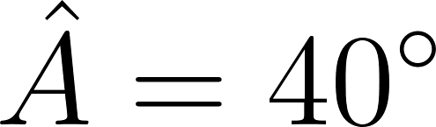. Determine 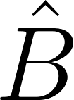 e .

Como , pelo teorema: .

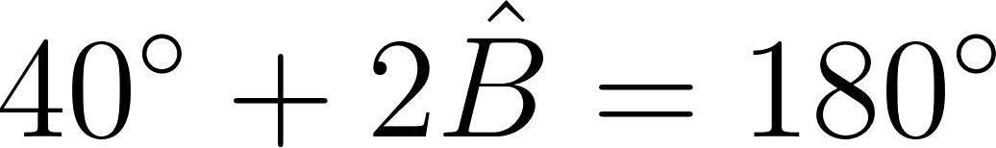

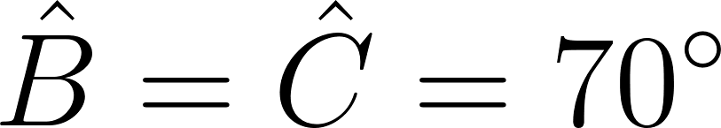

2. Base Média do Triângulo

2.1 O que é a base média?
Definição: a base média é o segmento que une os pontos médios de dois lados de um triângulo.

[Imagem 2]

No triângulo , com  e  pontos médios de  e :

Teorema da Base Média: o segmento  é paralelo a  e mede metade dele:

- 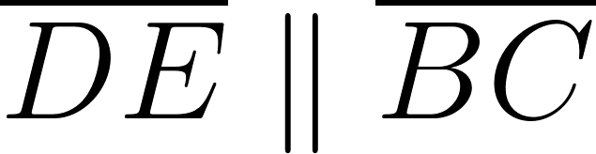;
- 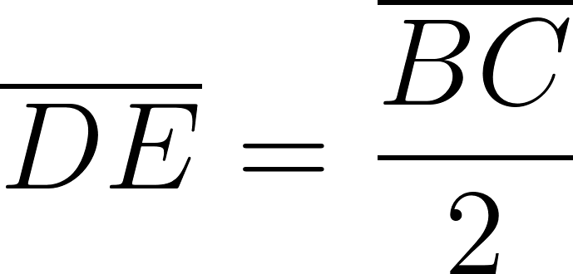.

Exemplo

No triângulo , . Qual é a medida da base média relativa a ?

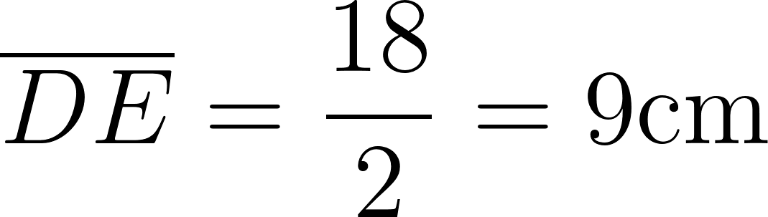

Exemplo

A base média de um triângulo mede . Qual é o lado paralelo a ela?



🏗️ Geometria ao Redor:
Em treliças de telhado, a viga que conecta os pontos médios de duas vigas laterais suporta metade do vão.

3. Propriedades do Paralelogramo
O paralelogramo é o quadrilátero com dois pares de lados opostos paralelos. Suas propriedades são consequências — demonstráveis via congruência.

3.1 Os lados opostos de um paralelogramo são iguais?
Teorema: em todo paralelogramo :  e .

Demonstração: trace a diagonal .

[Imagem 3]

Nos triângulos  e 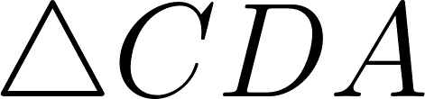:

-  (alternos internos, );
-  (alternos internos, );
-  (lado comum).

Pelo caso ALA: , logo  e . 

3.2 As diagonais de um paralelogramo se bissetam?
Teorema: as diagonais se intersectam no ponto médio de cada uma.

Demonstração: sejam  e 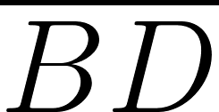 as diagonais com interseção em .

[Imagem 4]

Nos triângulos 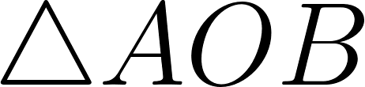 e 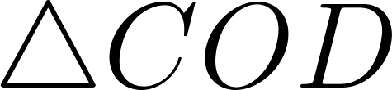:

-  (lados opostos — demonstrado acima);
- 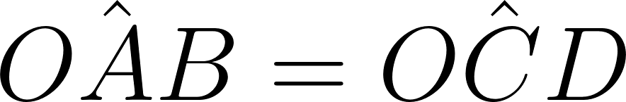 (alternos internos, );
-  (alternos internos, ).

Pelo caso ALA: , logo  e . 

⏸️ Pare e Pense:
A demonstração de §3.2 usou o resultado de §3.1 como ponto de partida — por que a ordem das demonstrações importa?

4. Retângulo e Losango
Retângulo e losango são paralelogramos com uma condição extra — que gera uma propriedade exclusiva nas diagonais de cada um.

4.1 As diagonais do retângulo são iguais?
Retângulo: paralelogramo com todos os ângulos iguais a .

Teorema: as diagonais de um retângulo são congruentes.

Demonstração: no retângulo , nos triângulos  e 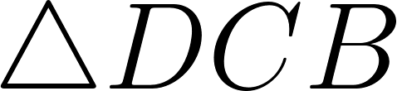:

[Imagem 5]

-  (lados opostos do paralelogramo);
- 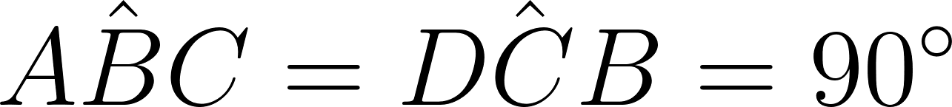 (ângulos do retângulo);
-  (lado comum).

Pelo caso LAL: , logo . 

4.2 As diagonais do losango são perpendiculares?
Losango: paralelogramo com os quatro lados iguais.

Teorema: as diagonais de um losango são perpendiculares.

Demonstração: no losango , com diagonais cruzando em , nos triângulos  e 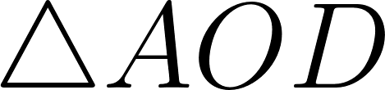:

[Imagem 6]

-  (lados do losango);
-  (lado comum);
-  (diagonais se bissetam).

Pelo caso LLL: , logo 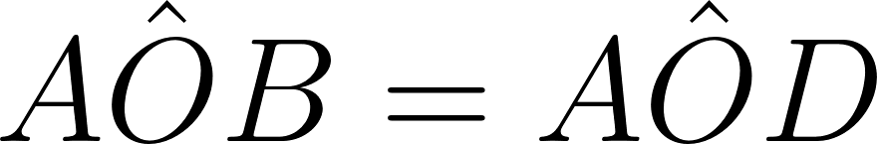. Como somam :

As diagonais são perpendiculares. 

Exemplo

Um losango tem diagonais de  e . Qual é o lado?

As diagonais se bissetam perpendicularmente — cada metade mede  e . O lado é a hipotenusa do triângulo retângulo formado:

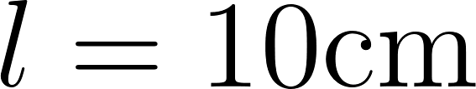

📐 Fazendo as Contas:
No quadrado, as duas propriedades se somam: diagonais iguais (retângulo) e perpendiculares (losango).

NA VIDA REAL
Marceneiros verificam o esquadro medindo as duas diagonais de uma estrutura retangular: se forem iguais, os ângulos são retos. Em ladrilhamentos com losangos, a perpendicularidade das diagonais garante que os encaixes se fechem sem folga. Ambas as verificações vêm de demonstrações de congruência, não de inspeção visual.

E A BÍBLIA NISSO?
"O fundamento de Deus é sólido e permanece." 2 Timóteo 2.19

Uma demonstração geométrica vale porque parte de fundamentos que não mudam — não depende de quem a lê nem do momento. Provérbios 24.3 diz que a casa é edificada pela sabedoria e estabelecida pelo entendimento, nessa ordem: para provar que as diagonais se bissetam, precisamos antes provar que os lados opostos são iguais. Conclusões dependem de fundamentos.

- "Parece verdade" não é o mesmo que "é verdade". Qualquer pessoa vê que as diagonais de um retângulo parecem iguais — mas 1 João 4.1 chama a testar e examinar, não a aceitar apenas o que parece razoável à primeira vista.

💬 Para Conversar:
Existe algo que você acredita porque "parece verdadeiro"? Que evidência mudaria — ou confirmaria — essa crença?

Simplificando
Congruência de triângulos serve para provar propriedades que antes eram apenas observadas. LLL demonstrou o teorema do isósceles; ALA demonstrou as propriedades do paralelogramo; LAL e LLL demonstraram o que há de especial nas diagonais do retângulo e do losango. A ferramenta é sempre a mesma; o alvo muda.

Para não esquecer
- Isósceles: 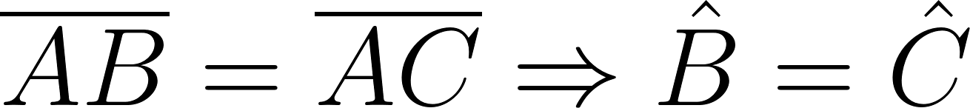 — provado por LLL;
- Base média: paralela ao terceiro lado e com metade de seu comprimento;
- Paralelogramo: lados opostos iguais (ALA, diagonal como transversal) e diagonais que se bissetam (ALA, triângulos opostos pela interseção);
- Retângulo: diagonais congruentes — provado por LAL;
- Losango: diagonais perpendiculares — provado por LLL.

